Kính thưa quí bạn
Hôm nay xin gởi các bạn phần góp ý của chư bằng hữu về củ sắn (dây) về khoai mì (cây), về “dược thảo không hoá chất vô hại”
1. Anh Trần Kim Điệp đã ăn đọt cây khoai mì vẫn sống nhăn (tôi sẽ giải thích tại sao). Một bằng hữu hỏi có nên ăn cũ sắn ( thường làm bỏ bía) không?
2. Anh Bảo Trâm cho biết “dược thảo” khác “thảo dược”. và câu “dược thảo không hoá chất vô hại” là đúng. Chữ Nho khó quá. Tuy nhiên vẫn còn chỗ sai
3. Anh Phúc chủ vườn ươn cây (giống hiếm) thắc mắc vể cell phone nhận tên cây cỏ. Ai cũng có cell phone và nếu không dùng nó để đọc chữ ngoại quốc, để thông dịch chữ, để tìm tên đồ vật cây cỏ hoa lá thì ... đã bỏ mất đi 1/10 khả năng của nó rồi.
4. Nhận xét về bài viết "Lợi ích của KHÔNG UỐNG CÀ PHÊ"
5. Góc đố vui
HCD 26-Aug-2025
Nếu các bạn không thấy hình chỉ thấy cái khung trống không hình, thì nên dọc Microsoft Word attached.
-----===<o0o>===-----
From: kim tran <kimtran2006@
Sent: Monday, August 25, 2025 1:14 CH
Subject: Fwd: [quanvenduong] Cây co co chat doc, mac quan ao khi troi nong, hoi ve di du lich My, bai tho Me Cua Anh, goc do vui va loi giai

Chào Sư Huynh HCĐ ,
“ lá cây, đọt cây khoai mì (tiếng Anh là cassava hoặc tapioca) độc ăn thụt lưỡi đó “.

Đọt khoai mì ăn hổng thụt lưỡi đâu , dẩu rằng
( trong củ sắn và lá sắn có chứa một lượng acid cyanhydric. Đây là một chất độc chứa nhiều nhất ở vỏ sắn, ruột sắn phần xơ và hai đầu củ sắn, có thể gây ngộ độc, thậm chí là tử vong.
• https://www.vinmec.com/vie/bai-viet/trong-cu-san-chua-chat-gi-vi-sao-co-gay-say-ngo-doc-vi

Xin kể lại chút chuyện cũ :
Năm 1976 , tui tù ở Hoàng Liên Sơn , gần Trại 2 ( bò lục = Đại Tá ) vàTrại 5( bò ngũ = Trung Tá ) . Tù thì luôn đói phờ râu , nhân thấy trong báo Nhân Dân có bài viết của Giáo Sư Phạm Hoàng Hộ ( giả ) ca tụng lá sắn ( khoai mì ) có chất đạm nhiều như thịt bò , mấy ông Quan Năm xin luộc đọt sắn ăn . Bộ Đội cho phép . Các quan tham , hái thật nhiều đọt sắn để luộc , nhưng không thay nước luộc ( chỉ 1sô ) . Sau đó , các quan ăn những đọt sắn đã luộc và hậu quả có vài vị chết .

Riêng Trại 10 của tui có nuôi bầy heo hơn chục con hầu hết là heo gấu ( lợn rừng ) .
VC dốt không biết trong vỏ sắn có rất nhiều acid Cyanhydric nên bắt chúng tôi hàng ngày lấy vỏ sắn + rau trai + chuối rừng xắt + muối nấu cho lợn ăn . Hậu quả bầy heo lần lượt chết sạch . BộĐội không dám ăn , nhưng những con heo chết được lũ tù ăn ráo , mà chẳng ai chết .

Năm 1977 , ở Trại K1- Tân Lập - Vĩnh Phú tù còn đói kinh khủng hơn . Mấy tên Quản Giáo dụ
“phấn đấu lao động vượt chỉ tiêu sẽ cho phép thu hoạch cải tàu bay và đọt sắn để luộc ăn “.
Chúng tôi thường phải làm cật lực để thỉnh thoảng có thêm nhúm đọt khoaimì luộc ăn và chẳng có tên nào bị thụt lưỡi .
Tuy nhiên có lần tui bị” say sắn “ dù chỉ ăn 1 khúc khoai mì nướng to cở cườm tay dài khoảng 1 tấc (tù dùng đường ( rất hiếm) , hoặc lá khoai lang trị say sắn ) .
HQ.tkd

HCD:
Đọt cây khoai mì (còn gọi là lá sắn) có chứa một chất độc là cyanogenic glucoside là limarin.
Khi vào cơ thể chuyển hóa thành axit cyanhydric (HCN), tử vong nếu ăn nhiều
Một số thông tin thêm về độc tố này:
Nồng độ chất độc: Lá và đọt cây, đặc biệt là đọt non, có chứa lượng độc tố đáng kể.
Cách loại bỏ độc tố: Chất độc này dễ hòa tan trong nước và dễ bay hơi khi ở nhiệt độ cao. Do đó, để ăn đọt khoai mì một cách an toàn, bạn cần phải:
Rửa sạch: Rửa kỹ đọt khoai mì trước khi chế biến. Nấu chín kỹ: Nấu đọt khoai mì trong nước sôi, đồng thời mở nắp nồi để chất độc bay hơi.Không ăn sống: Tuyệt đối không ăn đọt khoai mì sống hoặc chưa được chế biến kỹ.
Lưu ý: Mặc dù đọt khoai mì có chứa chất độc, nhưng khi được chế biến đúng cách, nó vẫn là một loại rau ăn được
Đó là lý do anh Điệp ăn đọc cây khoai mì không thụt lưỡi.
Chắc chắn Chù Bà Đanh của huynh Điệp không có cây nầy:
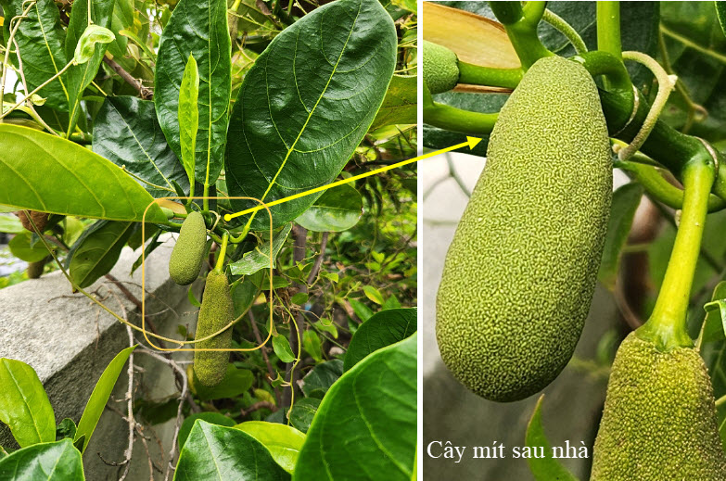
Chỉ là hoa mít đực mà thôi. Chưa có trái.
-----===<o0o>===-----
From: Thu V <aothu65@
Sent: Monday, August 25, 2025 12:57 CH
Subject: Re: [quanvenduong] Choc cho vui: Cay cu dau, mac ao dn duoi troi nang, nguoi cay chip nao, goc do vui
Xin anh cho biết : có nên ăn cũ sắn ( thường làm bỏ bía) không? Gần đây cho ViệtNam có bán củ sắn tươi ( giá mắc mấy lần củ sắn thường)
Lúc nhỏ tooi học THĐức ở Bình Dương nơi trồng củ sắn, khi họ gặt hái , học trò thích mua củ non ăn, nên gio thấy chợ ViệtNam có bán thì hay mua ăn sống. Và con cháu cũng thích lắm. ?
Thuvõ
Sent from my iPhone
HCD: Thưa củ sắn không độc dù ăn tươi hay nấu chín. Lúc nhỏ tôi cũng thường ăn tươi. Tôi muốn nói củ nầy hình ngay bên dưới:
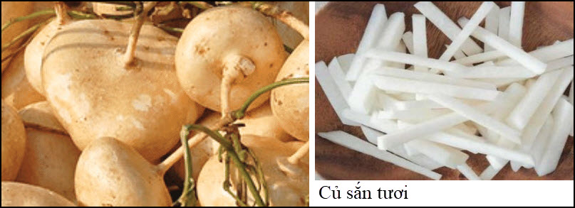
Củ sắn nầy giống như rau cải, cũng tốt lắm
-----===<o0o>===-----
From: Tram Bao <trambao194@
Date: 8/25/25 1:29 PM (GMT-08:00)
Subject: Re: [quanvenduong] Cây co co chat doc, mac quan ao khi troi nong, hoi ve di du lich My, bai tho Me Cua Anh, goc do vui va loi giai
Kính góp ý vơi anh Đặng
Dạ, tôi chưa hề làm Thảo Dược và cũng chưa hề quảng cáo . Nhưng một lần tôi hỏi người làm Thảo Dược về câu quảng cáo này:
Thì được giải thích như sau:
Chữ "Dược Thảo" ở đây là chỉ ra những "Cây cỏ để làm thuốc" dùng cho loại thuốc (Thảo Dược) này là loại cây cỏ không độc. Chứ không hề ám chị toàn bộ cây cỏ không có độc.
Dược Thảo là cây cỏ để làm thuốc
Thảo Dược là thuốc chế từ cây cỏ
Thuốc Tây tân tiến hơn là do người chế thuốc biết chiết xuất hoá chất từ cây cỏ để chế thuốc và trải qua nhiều giai đoạn thử nghiệm, để cho ra thứ thuốc tinh tuyền hơn.
Viết rõ hơn câu kia như sau:
Viết theo kiểu lai Tàu:
Duọc Thảo chế Thảo Dược này là loại Thảo không có chất độc.
Viết theo chữ Việt Nam :
Cây để chế thuốc này là loại cây không có độc. (Rõ ràng khó tranh cãi)
Bảo Trâm

HCD: Cám ơn anh, đúng là tôi hiểu sai, chữ Nho khó quá.
Tự điển ghi thế nầy:
Dược thảo: Từ "dược" có nghĩa là thuốc, liên quan đến y học, và "thảo" chỉ cây cỏ. "Dược thảo" nhấn mạnh các loại cây cỏ được sử dụng trong y học, thường mang tính chính thống, liên quan đến dược học hoặc y học cổ truyền.
Thảo dược: Cũng có nghĩa tương tự, nhưng "thảo dược" thường được hiểu rộng hơn, bao gồm cả các loại cây cỏ dùng trong dân gian, không nhất thiết phải qua chế biến hay nghiên cứu dược lý.
Nhưng việc nầy hẳn là sai: “dược thảo không hoá chất vô hại” (nguyên văn nói suốt 10 năm hơn trên TV và Radio vùng Bolsa)
Nếu cây cỏ không chứa chất hóa học gì hết thì lấy chất gì làm thuốc trị bịnh đây.
-----===<o0o>===-----

From: "P. Nguyen" <philpnkv@
Date: 8/25/25 12:03 PM (GMT-08:00)
Subject: Re: [quanvenduong] Cây co co chat doc, mac quan ao khi troi nong, hoi ve di du lich My, bai tho Me Cua Anh, goc do vui va loi giai
Xin anh Đẳng kiếm hình cho nhũng họ Cà để mọi người biết rõ nó như thể nào cũng như cho những vị thuốc Bắc viết trong bài
Tôi biết có software phải mua để chụp hình cây cỏ trái và nó sẽ cho biết tên là gì bằng tiếng Anh, không biết tiếng Việt có chưa?
Còn làm ngược lại thì tôi không biết. Chỉ biết chắc chắn nếu là đánh đúng tên hay đúng chữ hay gần giống thì có thể thấy hình giống như tra tụ điển vậy.
Cám ơn anh
HCD: Thưa anh không cầm mua software đâu. Cái App nầy free có trong cell phone hay tablet chạy Android. Tên nó là “Lens” Anh chụp hình cây cỏ hoa lá gì nó cũng nhận mặt và cho anh tên tiếng Việt, tên khoa học được hết.
Sau vườn nhà tôi có một cái cây, nay lên khỏi đầu người ra trái kỳ cục, tôi không biết cây gì, chụp hình nó và nó cho ngay cái tên là cây mít.
Google Lens có thể làm:
- Scan trang sách viết thành text và dịch ra bất cứ tiếng nước nào. Hướng camera vào trang sách hay tờ báo
- Nhận mặt đồ vật, cảnh vật, thú vật, cây cỏ hoa lá, sản phẩm mọi thứ ...: và cho tên cho giá bán. Hướng camera vào một loài cây hoặc con vật mà bạn không biết tên, Google Lens sẽ cung cấp thông tin chi tiết về chúng.
- Khám phá địa điểm: Hướng camera vào một địa danh, nhà hàng hoặc cửa hàng, Lens sẽ cung cấp các thông tin liên quan như tên, địa chỉ, giờ mở cửa, và các bài đánh giá.
- Giúp đở học tập: Lens có thể giúp giải các bài toán, câu hỏi về vật lý, hóa học hoặc lịch sử chỉ bằng cách chụp lại đề bài.
- Quét mã QR và mã vạch: sẽ cho biết thông tin sản phẩm hoặc trang web một cách nhanh chóng.
- Quét password Wi-Fi trên router để tự động vào WiFi mà không cần phải tự tay gõ vào (khi đến nhà bạn chơi).
- .......

Còn hệ iPhone iPad có cái App này https://apps.apple.com/us/app/plant-identification-care/id6467943870?l=vi
Tôi chưa thử, chắc là Apple cũng có App tương đương với “Lens” của hệ Android. Cả hai hệ tương đương nhau.
Luu ý là iPhone, iPad cũng có Google Lens (App) install từ Apple Store (free)

.......
Việt Nam là một quốc gia có hệ thực vật phong phú, nhưng cũng có nhiều loại cây cỏ mang độc tính cao, có thể gây nguy hiểm cho con người và động vật nếu tiếp xúc hoặc ăn phải. Dưới đây là danh sách một số cây cỏ độc phổ biến ở Việt Nam mà bạn nên cẩn thận:
Cây cỏ độc mọc hoang dại
- Lá Ngón (Đoạn trường thảo - Gelsemium elegans): Đây được xem là một trong những cây độc nhất ở Việt Nam. Tất cả các bộ phận của cây, đặc biệt là lá và rễ, đều chứa chất rất độc nhóm alkaloid. Chỉ cần ăn một lượng nhỏ cũng có thể gây tử vong nhanh chóng do làm suy hô hấp và ngừng tim. Cây lá ngón thường mọc ở vùng núi, có hoa màu vàng rất đẹp và dễ gây nhầm lẫn.
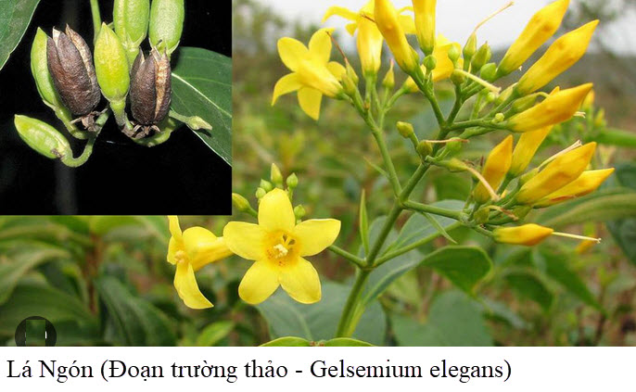
- Ngót nghẻo (Gloriosa superba): Cây có củ và hạt chứa chất độc colchicine cực mạnh. Ăn phải sẽ gây tê lưỡi, nôn mửa, tiêu chảy dữ dội, đau bụng và có thể dẫn đến suy hô hấp, hôn mê, tử vong. Cây ngót nghẻo thường mọc ở ven biển, có hoa đẹp rực rỡ.
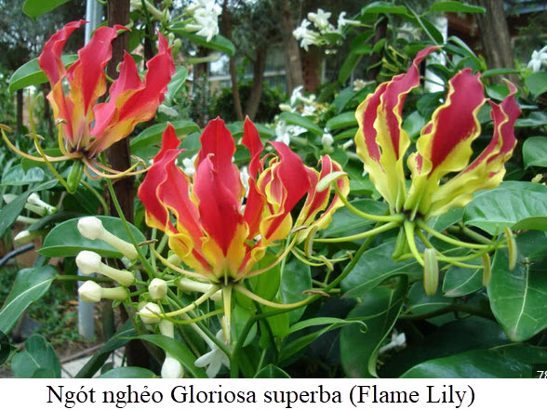

- Thơm ổi (Lantana spp.): Quả của cây thơm ổi chứa độc tố lantadene A, có thể gây bỏng rát đường ruột, rối loạn tuần hoàn máu và tử vong.
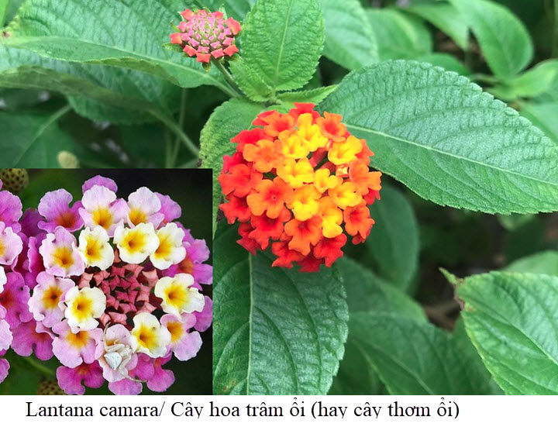

- Cà độc dược (Datura metel): Toàn bộ cây đều có độc, đặc biệt là hạt. Chất độc chính là atropin và scopolamine, gây ảo giác, giãn đồng tử, mờ mắt, khô miệng, sốt cao, thậm chí hôn mê và tử vong. Cà độc dược thường mọc hoang ở nhiều vùng.
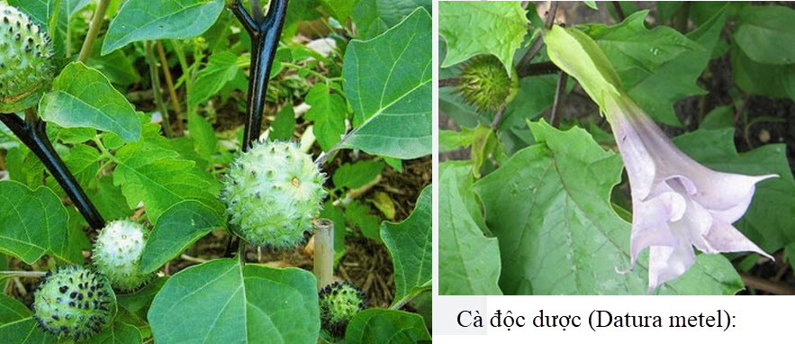

- Cây lá han (Laportea spp.): Đây là loại cây có độc gây dị ứng qua tiếp xúc. Lông trên lá và thân cây có thể gây ngứa rát, sưng tấy dữ dội. Trong một số trường hợp, tiếp xúc với lượng lớn có thể gây dị ứng nặng, thậm chí tử vong.
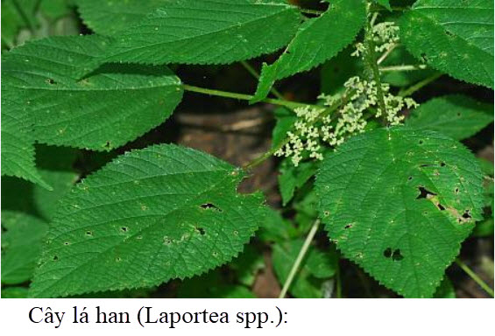
- Hồng trâu (Strychnos nux-vomica): Hạt của cây này chứa strychnin, một chất độc thần kinh mạnh. Ăn phải sẽ gây co giật, suy hô hấp, dẫn đến tử vong.
- 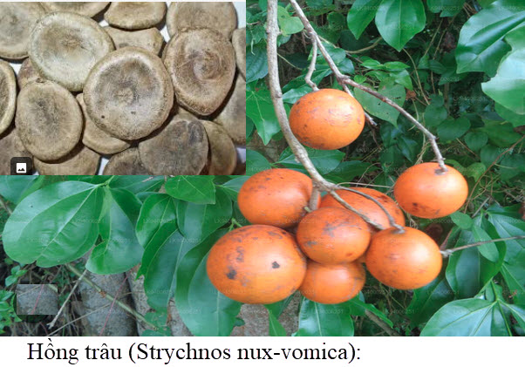

Cây cảnh phổ biến có độc
- Trúc đào (Nerium oleander): Đây là loại cây cảnh rất phổ biến, được trồng nhiều ở công viên, đường phố. Toàn bộ cây từ lá, hoa, thân, rễ đều chứa chất cực độc oleandrin và neriin. Ăn phải dù chỉ một lượng nhỏ cũng có thể gây buồn nôn, rối loạn nhịp tim và tử vong.
- Vạn niên thanh (Dieffenbachia): Lá và thân cây vạn niên thanh chứa tinh thể canxi oxalat hình kim, một chất gây kích ứng mạnh. Khi tiếp xúc hoặc ăn phải sẽ gây bỏng rát, sưng lưỡi, miệng và đường ruột, có thể gây khó thở.
- Hồng môn (Anthurium andreanum): Giống như vạn niên thanh, hồng môn cũng chứa tinh thể canxi oxalat.
- Kim tiền (Zamioculcas zamiifolia): Cây kim tiền có chứa canxi oxalat, có thể gây kích ứng da và niêm mạc nếu tiếp xúc.
- Ngô đồng (Jatropha podagrica): Cây ngô đồng có quả và hạt chứa chất độc curcin, gây tiêu chảy, nôn ói, đau bụng.
- Đỗ quyên (Rhododendron occidentale): Các bộ phận của cây đều chứa chất độc Andromedotoxin và Arbutin glucoside, gây buồn nôn, chóng mặt, uể oải, khó thở.
- Xương rồng bát tiên (Euphorbia milii): Nhựa cây có độc, có thể gây dị ứng, sưng da khi tiếp xúc.
- Thiên điểu (Strelitzia reginae): Hoa và hạt của cây này có thể gây ngộ độc đường ruột, buồn nôn, tiêu chảy.
-----===<o0o>===-----

Phần cà phê hơi dài, cũng chẳng có chi quan trọng, có thì giờ thì các bạn đọc chơi
From: Ly Long PHAN <lylongphan@
Date: 8/26/25 4:24 AM (GMT-08:00)
Subject: A : Loi Ich cua KHONG UONG CA PHE-

Lợi ích của ‘một ngày không caffeine’ (người thi cho là uống café tốt, ngài tác giả này thì lại kêu gọi đừng uống café, càng đọc càng bị tẩu hỏa nhập ma, riết rồi không biết ăn uống gì...Mời tự chọn )
Forward
"Lợi ích của KHÔNG UỐNG CÀ PHÊ"
Mai Lâm
Ước tính cứ 10 người (Trusted Source) sống tại Hoa Kỳ thì có chín người dùng caffeine ít nhất một lần mỗi ngày, và cà phê là thức uống chứa caffeine phổ biến nhất.
Cà phê là một thức uống tuyệt vời, niềm vui nho nhỏ trong đời sống hàng ngày của rất nhiều người, giúp những người yêu thích loại thức uống này thức dậy mỗi sáng trong niềm hạnh phúc và háo hức chờ một tách cà phê.
Những “fan cứng” của cà phê này sẽ càng sung sướng khi khoa học chứng minh được nhiều lợi ích của việc uống cà phê mỗi ngày.
Các chuyên gia xác định được nhiều lợi ích sức khỏe từ việc tiêu thụ caffeine, từ việc tăng tốc quá trình trao đổi chất đến giảm nguy cơ mắc các bệnh mãn tính như tiểu đường, bệnh tim và bệnh Alzheimer.
Cục Quản Lý Thực Phẩm và Dược Phẩm Hoa Kỳ (FDA) báo cáo rằng việc tiêu thụ 400 miligam (mg) caffeine mỗi ngày thường không gây ra tác dụng phụ. Lượng caffeine này tương đương với khoảng hai đến ba tách cà phê 12 ounce (350ml).
Nhưng như tất cả mọi thứ trên đời, cà phê cũng có những “tác dụng phụ,” ít nhất là cho một số người. Thậm chí, nếu xa lánh cà phê hoàn toàn, họ sẽ có được rất nhiều lợi ích quan trọng cho sức khỏe tổng thể.
Uống ít cà phê hơn hoặc loại bỏ hoàn toàn caffeine có thể đem lại lợi ích khác như:
Giảm lo âu: Dùng quá nhiều caffeine có thể làm tăng cảm giác lo âu và căng thẳng, đặc biệt là khi uống hơn 400 mg mỗi ngày.
Caffeine mang lại nguồn năng lượng bùng nổ, mà hầu hết chúng ta đều cần đến nó. Nhưng năng lượng đó cũng kích thích các hormone “chiến đấu hay bỏ chạy” của cơ thể. Điều này có thể làm tăng lo âu, bồn chồn, tim đập nhanh và thậm chí là các cơn hoảng loạn đối với một số người.
Nếu bạn vốn đã dễ bị căng thẳng và lo âu, bạn có thể thấy rằng caffeine làm trầm trọng thêm các triệu chứng.
-Ngủ ngon hơn: Tiêu thụ caffeine thường xuyên có thể ảnh hưởng đến giấc ngủ của bạn.
Một đánh giá năm 2023 cho thấy việc uống cà phê vào ban ngày có thể làm giảm tổng thời gian ngủ và ảnh hưởng đến chất lượng giấc ngủ, gây ra tình trạng ngủ không yên giấc và buồn ngủ vào ban ngày. Điều này đặc biệt đúng nếu bạn dùng caffeine ít hơn 8 tiếng trước khi đi ngủ.
Bên cạnh một đêm ngon giấc và không bị quấy rầy, bạn có thể thấy rằng việc không sử dụng caffeine giúp bạn dễ dàng và nhanh chóng chìm vào giấc ngủ hơn.
Hấp thụ chất dinh dưỡng hiệu quả hơn: Nếu bạn không uống caffeine, cơ thể bạn có thể hấp thụ một số chất dinh dưỡng tốt hơn những người uống. Tannin trong caffeine có thể ức chế một số chất dinh dưỡng như sắt, calci, vitamin B, kẽm,…
Cần nghiên cứu thêm để hiểu rõ hơn về tác động tiềm ẩn của caffeine đối với quá trình hấp thụ chất dinh dưỡng. Nếu bạn nghĩ mình có thể bị thiếu hụt chất dinh dưỡng, hãy nói chuyện với bác sĩ về việc liệu caffeine có phù hợp với bạn hay không.
Có thể cải thiện sức khỏe răng miệng: Nhiều loại đồ uống có chứa caffeine, chẳng hạn như trà, cà phê và nước tăng lực, có thể làm ố răng. Điều này là do hàm lượng tanin cao trong những loại đồ uống này, gây tích tụ và làm đổi màu men răng. Tính acid trong đồ uống có chứa caffeine như cà phê và soda cũng có thể dẫn đến mòn và sâu răng.
Một số nghiên cứu cũng cho thấy rằng việc uống cà phê có liên quan đến viêm nha chu, một loại nhiễm trùng nướu nghiêm trọng.
Cân bằng nồng độ hormone: Việc hạn chế caffeine có thể ảnh hưởng đến hormone, mặc dù cần thêm nghiên cứu. Ví dụ, một nghiên cứu cũ hơn năm 2015 cho thấy việc uống cà phê và trà có thể ảnh hưởng đến nồng độ estrogen ở phụ nữ tiền mãn kinh. Sự thay đổi nồng độ estrogen có thể đặc biệt đáng lo ngại nếu bạn có nguy cơ mắc các bệnh như lạc nội mạc tử cung, ung thư vú và ung thư buồng trứng cao hơn. Mặc dù caffeine không liên quan trực tiếp đến các bệnh này, nhưng nồng độ estrogen cao có liên quan đến các nguyên nhân.
Lượng caffeine tiêu thụ cao cũng có liên quan đến việc giảm nồng độ testosterone ở những người được xác định là nam. Hormone này đóng một vai trò quan trọng trong sự phát triển của não, cơ và xương.
Hạ huyết áp: Các nghiên cứu về ảnh hưởng của đồ uống có chứa caffeine đến huyết áp và sức khỏe tim mạch còn nhiều tranh cãi, nhưng việc hạn chế caffeine có thể mang lại một số lợi ích.
Theo nguồn tin đáng tin cậy của Hiệp Hội Tim Mạch Hoa Kỳ (AHA), uống hơn 12 tách cà phê tám ounces (230ml) có thể làm tăng huyết áp, lo âu và nguy cơ tim đập nhanh. Điều này có thể là do tác dụng kích thích của caffeine lên hệ thần kinh. Tuy nhiên, điều quan trọng cần lưu ý là nghiên cứu về mối liên hệ giữa việc tiêu thụ cà phê và huyết áp còn chưa thống nhất.
Các tác giả của một bài đánh giá năm 2023 phát hiện ra rằng việc uống cà phê nhiều hơn có liên quan đến việc giảm 7% nguy cơ tăng huyết áp (huyết áp cao). Tuy nhiên, họ cũng báo cáo rằng một số nghiên cứu cho thấy uống từ ba đến ba tách cà phê mỗi ngày làm tăng nguy cơ tăng huyết áp.
Vì vậy, tốt nhất bạn nên liên hệ với chuyên gia chăm sóc sức khỏe nếu bạn bị tăng huyết áp hoặc có nguy cơ mắc các bệnh tim mạch.
Cân bằng hóa học não bộ: Không có gì ngạc nhiên khi caffeine ảnh hưởng đến tâm trạng. Tất cả những khẩu hiệu “Đừng nói chuyện với tôi cho đến khi tôi uống cà phê” đều có lý do của nó. Caffeine có thể thay đổi hóa học não bộ theo cách tương tự như các loại ma túy như cocaine. Các nhà nghiên cứu đồng ý rằng caffeine có thể đáp ứng một số tiêu chí được sử dụng để đo lường sự phụ thuộc vào ma túy. Đôi khi tình trạng này được gọi là rối loạn sử dụng caffeine.
Nếu bạn uống hơn 400 mg caffeine mỗi ngày, bạn có thể gặp các triệu chứng cai caffeine như đau đầu, đổ mồ hôi, mệt mỏi và cảm giác lo lắng khi ngừng uống.
Ít đau đầu hơn: Hội chứng cai caffeine là một tình trạng được biết đến xảy ra khi một người thường xuyên uống caffeine đột ngột ngừng. Một trong những tác dụng phụ phổ biến và khó chịu nhất của việc cai caffeine là đau đầu. Mặc dù bạn có thể bị đau đầu khi ngừng uống cà phê, nhưng các triệu chứng cai caffeine thường biến mất sau chín ngày.
Ít triệu chứng đường tiêu hóa hơn: Uống caffeine đôi khi có thể gây khó tiêu vì nó tạo ra tác dụng nhuận tràng kích thích ruột. Điều này đôi khi có thể dẫn đến tình trạng tiêu chảy. Một số nghiên cứu cũng phát hiện uống hơn nắm tách cà phê mỗi ngày có thể làm tăng nguy cơ mắc các bệnh như trào ngược dạ dày thực quản (GERD) và bệnh Crohn, một loại bệnh viêm ruột (IBD).
Có thể giúp duy trì sức khỏe làn da khi bạn già đi: Nếu bạn lo lắng về vẻ ngoài của lão hóa, bạn có thể được hưởng lợi từ việc giảm hoặc ngừng uống cà phê. Theo một nghiên cứu cũ hơn vào năm 2014, caffeine cản trở sự hình thành collagen bằng cách làm giảm tổng hợp collagen trong da người. Vì collagen có tác động trực tiếp đến da, cơ thể và móng tay, việc hạn chế caffeine có thể làm giảm số lượng nếp nhăn xuất hiện.

Mai Lâm
(theo Healthline)

HCD: Cám ơn anh Long.
Thưa các bạn thấy bài nầy viết nầy khác với đa số tin tức mà các nhà nghiên cứu công bố vài năm nay về lợi ích của cà phê nên tôi dựa vào tài liệu các nơi đây phân tích thử chơi
https://www.healthline.com/health/caffeine-effects-on-body
https://health.clevelandclinic.org/what-caffeine-does-to-your-body
https://www.medicalnewstoday.com/articles/285194
Tôi để chữ màu den từ đây.
Bài viết chú trọng vào các tác dụng xấu của việc uống cà phê quá mức, đặc biệt là với những người nhạy cảm. Tuy nhiên có vài chỗ chưa đúng ở đây:
1. Tannin không phải là thành phần chính trong caffeine. Tannin là hợp chất polyphenol có nhiều trong trà, ít hơn trong cà phê. Nó không phải là thành phần của caffeine. Việc nói “tannin trong caffeine” là sai về mặt hóa học.

2. Ảnh hưởng đến hormone estrogen và testosterone:. Nghiên cứu năm 2015 có đề cập đến mối liên hệ giữa caffeine và nồng độ estrogen, nhưng kết quả không mâu thuẩn nhau để kết luận caffeine gây rối loạn hormone hay tăng nguy cơ ung thư.
Tác động của caffeine lên testosterone cũng chưa được chứng minh rõ ràng. Một số nghiên cứu cho thấy có thể tăng nhẹ testosterone ở nam giới vận động, chứ không phải giảm.
Tuy nhiên tác giả cũng có nói: rằng các nghiên cứu còn nhiều tranh cãi và khuyên người đọc nếu cần thì hỏi ý kiến chuyên gia.

3. Caffeine không “giống như cocaine”: Dù caffeine có thể gây lệ thuộc nhẹ, nhưng cơ chế tác động lên não khác xa cocaine. Cocaine tác động mạnh lên hệ dopamine, gây ghiền nặng và thay đổi cấu trúc não. So sánh này dễ gây hiểu lầm và phóng đại.

4. Ảnh hưởng đến collagen và lão hóa da: Nghiên cứu năm 2014 cho thấy caffeine có thể ảnh hưởng đến tổng hợp collagen trong điều kiện nuôi cấy tế bào, nhưng chưa có bằng chứng rõ ràng rằng uống cà phê làm tăng nếp nhăn hay lão hóa da ở người.

5. Tác dụng nhuận tràng và bệnh Crohn: Caffeine có thể kích thích nhu động ruột, gây tiêu chảy ở một số người. Tuy nhiên, chưa có bằng chứng cho thấy caffeine gây ra hoặc làm nặng bệnh Crohn hay GERD một cách trực tiếp.
Tóm lại, bài viết của tác giả Mai Lâm (theo Healthline) là một bài tổng hợp các thông tin y học chú trọng về những tác dụng xấu của việc uống thụ cà phê trên một số người nào đó “kị ca phê”, chớ không hẳn là có tác dụng xấu trên tất cả mọi người.
Bài viết không nói về mặt ích lợi, mà nhấn mạnh rằng nếu bạn gặp các trục trặc về sức khỏe nêu trên, thì việc giảm hoặc ngừng uống cà phê có thể mang lại nhiều lợi ích.
Cũng như mọi chuyện khác, các bạn hãy tin ở chính mình, đừng tin tôi, có khi tôi sai. Tôi không phải là người chuyên môn đâu.
-----===<o0o>===-----

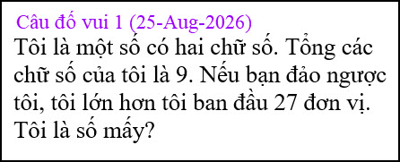
Hình như có đố rồi

